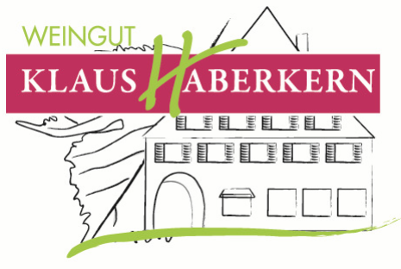

2012er
Riesling
trocken

Herkunft: Deutschland
Württemberg
Region Unterland
Erlenbacher Kayberg
Jahrgang: 2012
Rebsorte: Riesling
Qualitätsstufe: Deutscher Sekt

Weinbeschreibung:
Nach klassischer Flaschengärung reift der Wein viele Jahre in der Flasche auf der Hefe und wird anschließend sorgfältig mehrere Wochen lang von Hand gerüttelt. So entfaltet der Sekt eine feine Perlage und Aromen von edlen Zitrusfrüchten, im Geschmack Vollreife Früchte die von einer eleganten Hefe Note begleitet wird.

Trinkempfehlung:
Als Aperitif oder zum Dessert perfekt geeignet.

Trinktemperatur: 6-8°C
Analyse: 21,5 g/l Restsüße
5,7 g/l Säure
12,5% Alkohol
Lagerfähigkeit: 3-5 Jahre
Bodenart: Löss-Lehmboden

